西東京剣連発第２０号
令和８年５月７日

西東京剣道連盟顧問・参与・名誉会長・相談役 各位
西東京剣道連盟加盟団体会長 各位
西東京剣道連盟
会長 青 木 健
（公印省略）
武蔵野剣道連盟
会長 樋 口 治 雄
（公印省略）

合同稽古会（令和８年６月）の開催について

標記について、武蔵野剣道連盟主管により下記のとおり開催いたしますのでご案内申し上げます。
記

１ 日 時 令和8年6月１３日（土）12時30分受付開始 13時20分開会

２ 場 所 武蔵野総合体育館2階サブアリーナ
所在地 武蔵野市吉祥寺北町5丁目11番20号（電話0422-56-2200）

３ 参加対象 西東京剣道連盟登録会員、他団体八段及び参加希望者
※参加者は受付簿に所属団体・氏名の署名をお願い致します。

４ 日 程 12：30 受付開始
13：20 整列、主管団体代表挨拶、西東京剣道連盟会長挨拶
13：30 回り稽古：七段以下の参加者全員
14：00 整列、西東京剣道連盟理事長事務連絡、次回主管団体会長挨拶
～ 休 憩 ～
14： 20 指導稽古：八段及び西東京剣連役員・登録審査員元立ち
15： 00 閉会宣言 解 散

５ その他
- 交通機関 別紙案内図をご確認願います。
(2) 合同稽古参加者専用の駐車スペースがご用意できないことから、ぜひ公共の交通機関をご利用くださいますようお願いいたします。
(3) 稽古中は、マウスシールド又は面マスクの装着・着用をお願いします。
(4) 体調不良の場合は無理せず参加を取り止めてください。
(5) 水分補給等は各自用意してください。
(6) 本通知は西東京剣連ホームページに掲載します。

西東京剣道連盟合同稽古会（令和 8年6月13日）会場案内図

＜公共交通機関案内＞
JR三鷹駅北⼝：関東バス[北裏⾏、武蔵関⾏、⽥無橋場⾏]→武蔵野市役所前下⾞(徒歩2分)
JR吉祥寺駅北⼝：関東バス[武蔵野市役所⾏(成蹊学園前経由)]→武蔵野市役所前下⾞(徒歩2分)
関東バス[柳沢駅⾏(武蔵野市役所経由)]→武蔵野市役所前下⾞(徒歩2分)
ムーバス北⻄循環→33扶桑通り下⾞(徒歩5分)
JR武蔵境駅北⼝：関東バス[三鷹駅⾏(武蔵野⼤学経由)]→武蔵野営業所下⾞(徒歩10分)
⻄武新宿線武蔵関駅：関東バス[三鷹駅⾏]→武蔵野市役所前下⾞(徒歩2分)
＜案内図＞
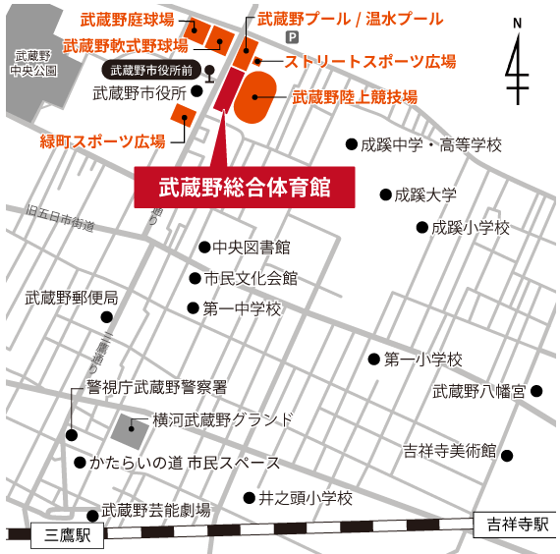

https://www.musashino.or.jp/sports/1001584.html

